Implementasi Sistem Enterprise Resource Planning Berbasis Odoo untuk Meningkatkan Efisiensi Operasional di Toko Buana Elektronik

Muhamat Andi Firmanto¹, Eddy Kurniawan², Moh Shoibul Wafa³
Program Studi Sistem Informasi, Universitas Pesantren Tinggi Darul Ulum Jombang¹²³ Komplek Ponpes Darul Ulum, Wonokerto Selatan, Rejoso, Peterongan, Jombang, Jawa Timur 61481
Muhamatandi.f@unipdu.ac.id¹, Eddykurniawan@ft.unipdu.ac.id², Shohibulwafa@ft.unipdu.ac.id³

Kata Kunci : |  | ABSTRAK
Enterprise Resource Planning (ERP); Odoo; User Acceptance Test; Efisiensi Operasional; Toko Buana Elektronik Mojoagung. |  | Dalam situasi persaingan bisnis yang semakin ketat, efisiensi operasional menjadi salah satu faktor penting dalam menentukan keberhasilan suatu perusahaan. Toko Buana Elektronik Mojoagung terletak di Gambiran, Mojoagung, Jombang. Toko ini merupakan salah satu usaha retail yang khusus menjual peralatan elektronik yang berdiri sejak tahun 2018. Dalam menjalankan proses bisnis pada Toko Buana Elektronik Mojoagung masih dilakukan secara manual. Caranya dengan mencatat hasil pembelian dan penjualan menggunakan kertas nota, tanpa mengarsipkan hasil penjualan. Serta pemantauan stok barang yang kurang akurat sering menyebabkan kesalahan dalam perhitungan stok. Selain itu, proses pelaporan keuangan masih dilakukan secara manual dengan mengacu pada catatan penjualan dan pembelian yang ditulis di atas kertas. Untuk mengatasi permasalahan tersebut, perlu diterapkan sistem Enterprise Resource Planning (ERP) Odoo yang mampu mengintegrasikan beberapa modul Point Of Sale, Purchasing, Inventory, CRM dan Accounting dalam satu sistem. Penelitian ini bertujuan untuk meningkatkan efisiensi operasioal Toko Buana Elektronik. Dalam penelitian ini metode implementasi yang digunakan adalah metode Parallel Conversion dan metode pengujian sistem menggunakan User Acceptance Test. Hasil dari implementasi ini dapat memberikan solusi terhadap permasalahan yang ada pada Toko Buana Elektronik Mojoagung dalam pengelolaan penjualan, pembelian, hubungan pelanggan dan pelaporan keuangan. Hal ini terlihat pada pengujian User Acceptance Test (UAT), di mana variabel desain, kemudahan, dan efisiensi menunjukkan hasil yang positif. Desain aplikasi yang sederhana memudahkan pengguna baru untuk beradaptasi, sementara itu kemudahan penggunaan tercermin dalam otomatisasi proses bisnis yang meningkatkan efisiensi operasional. UAT juga mengonfirmasi bahwa Odoo berhasil meningkatkan produktivitas dan kelancaran proses yang sebelumnya dilakukan secara manual.
Keywords |  | ABSTRACT
Enterprise Resource Planning (ERP); Odoo; User Acceptance Test; operational efficiency; Buana Elektronik Mojoagung Store. |  | In a situation of increasingly tight business competition, operational efficiency has become an important factor in determining the success of a company. The Buana Elektronik Mojoagung Store is located in Gambiran, Mojoagung, Jombang. This store is a retail business that specializes in selling electronic equipment which was founded in 2018. In carrying out the business process at the Buana Elektronik Mojoagung Store is still done manually. This is done by recording the results of purchases and sales using note paper, without archiving sales results. And inaccurate stock monitoring often causes errors in stock calculations. Apart from that, the financial reporting process is still carried out manually by referring to sales and purchase records written on paper. To overcome this problem, it is necessary to implement an Odoo  Enterprise Resource Planning (ERP) system which is capable of integrating

several Point Of Sale, Purchasing, Inventory, CRM and Accounting modules in one system. This research aims to improve the operatioanel efficiency of the Buana Elektronik Mojoagung Store. In this research, the implementation method used is the Parallel Conversion method and the system testing method uses the User Acceptance Test. The results of this implementation can provide solutions to existing problems at the Buana Elektronik Mojoagung Store in managing sales, purchases, customer relations and financial reporting. This can be seen in the User Acceptance Test (UAT), where the design, convenience and efficiency variables show positive results. The application's simple design makes it easy for new users to adapt, while the ease of use is reflected in business process automation that increases operational efficiency. UAT also confirmed that Odoo succeeded in increasing productivity and smoothness of processes that were previously carried out manually.
---Jurnal JISTI @2025---

PENDAHULUAN
Ditengah semakin ketatnya persaingan bisnis, efisiensi operasional menjadi salah satu kunci untuk mencapai keberhasilan Perusahaan (Wijoyo dkk., 2023). Toko Buana Elektronik Mojoagung yang beralamat di dusun Gambiran utara, desa Gambiran, kecamatan. Mojoagung, kabupaten. Jombang menjadi salah satu usaha retail yang bergerak dibidang penjualan peralatan elektronik yang berdiri sejak tahun 2018.
Dalam pengelolaan operasional di Toko Buana Elektronik masih dilakukan secara manual dengan mencatat hasil pembelian dan penjualan menggunakan kertas nota, tanpa adanya arsip hasil penjualan, dan proses pemantauan stok barang yang kurang akurat sering menyebabkan kesalahan dalam perhitungan stok. Hal ini bisa menyebabkan tertundanya pengiriman dan hilangnya peluang penjualan karena produk yang diinginkan oleh pelanggan tidak ada, serta proses pelaporan keuangan masih dilakukan secara manual dengan mengacu pada catatan penjualan dan pembelian yang tertulis di atas kertas.
Untuk mengatasi masalah di Toko Buana Elektronik adalah dengan menerapkan Sistem Enterprise Resource Planning. Beberapa aplikasi yang menjadi perbandingan dalam penelitian ini diantaranya adalah Odoo, Dolibar, dan Trython. Namun dari hasil perbandingan tersebut, Odoo merupakan salah satu alternatif yang tepat dengan fleksibilitasnya dalam integrasi modul, kemudahan pengguna, dan kemampuan kostumisasi, dapat menjadi solusi yang tepat untuk mengatasi masalah tersebut. Odoo merupakan software ERP yang dibuat secara modern dan lengkap, dan dibuat dengan kode sumber yang terbuka atau open source. Odoo dikembangkan menggunakan teknologi framework Open Object dengan arsitektur MVC (Model View Controller) yang kuat, proses Alur Kerja yang fleksibel, GUI dinamis, antarmuka XML-RPC, dan sistem pelaporan yang dapat disesuaikan untuk memenuhi kebutuhan spesifik (Suminten, 2019).
Pada penelitian sebelumnya Odoo berhasil diimplementasikan di Toko Kuning Rembang yang dilakukan oleh (Muhammad Irfan Firdaus & Dr. Ary Arvianto, 2022). Sama halnya pada penelitian yang dilakukan oleh (Demilda dkk., 2022) bahwa implementasi Odoo berhasil diimplementasikan di Toko Al Hikmah Mart. Dari kedua penelitian tersebut sama-sama berhasil, dengan diimplementasikan software Odoo ini dapat mengatasi permasalahan yang ada di Toko. Perbedaan dari kedua penelitian tersebut dengan penelitian sekarang terletak pada metode implementasi, metode implementasi yang digunakan pada penelitian sekarang adalah parallel conversion sedangkan untuk metode pengujian sistem yang digunakan yaitu User Acceptance Test (UAT).

KAJIAN PUSTAKA

Enterprise Resource Planning
Menurut (Vely Sia, 2022) secara keseluruhan enterprise resource Planning (ERP) merupakan sebuah perangkat lunak yang digunakan untuk merencanakan dan mengukur sumber daya perusahaan. Ini terdiri dari berbagai aplikasi terintegrasi dengan komponen-komponen yang dapat menjalankan dan mendukung berbagai fungsi di perusahaan. Untuk meningkatkan efisiensi dan meningkatkan layanan pelanggan, yang pada akhirnya akan menghasilkan nilai tambah dan keuntungan maksimal bagi semua pemangku kepentingan bisnis. Sedangkan menurut (Yusdianto, 2018) ERP didefinisikan sebagai ide untuk merencanakan dan mengelola aset suatu organisasi atau bisnis. Ada tiga komponen ERP yang terdiri dari Enterprise, Resource, dan Planning yang fokusnya adalah pada perencanaan dan analisis sumber daya perusahaan. ERP is an integrated system designed to streamline existing business processes to facilitate collaboration. Teknologi informasi yang menyokong sistem ini mampu menghasilkan informasi guna meningkatkan daya saing dunia usaha.

Odoo
Odoo adalah sebuah program ERP open source yang memungkinkan pengguna untuk melihat kode sumbernya dan mendapatkan lisensi perangkat lunak secara gratis tanpa biaya. Odoo, yang sebelumnya dikenal dengan nama OpenERP, didirikan oleh Fabien Pincakes pada tahun 2002 dan resmi diluncurkan sebagai sistem open source pada tahun 2005. Odoo adalah sebuah perangkat lunak ERP back-end yang terhubung dengan aplikasi front-end (e-commerce). Ini memungkinkan perusahaan besar, menengah, dan kecil untuk mengakses Odoo. (Pratiwi dkk., 2017).
  - Point Of Sale
Point Of Sale adalah sistem yang memungkinkan transaksi, yang juga melibatkan penggunaan mesin kasir. Dalam konteks Point Of Sale, sebuah mesin kasir tidak berdiri sendiri tetapi sudah termasuk perangkat lunak dan perangkat lainnya dalam cakupannya. Sistem Point Of Sale tidak hanya sekedar transaksi, tetapi juga dapat mengintegrasikan perhitungan akuntansi, manajemen inventaris, stok, modul penggajian karyawan, dan berbagai fungsi lainnya (Pamungkas & Yuliansyah, 2017).
  - Purchase
Modul purchase merupakan modul di Odoo yang digunakan untuk mengatur kegiatan manajemen barang di perusahaan. Pembelian adalah fungsi yang mengawasi dan mengelola seluruh aktivitas yang berkaitan dengan pembelian barang atau jasa untuk dijual dalam suatu bisnis tertentu. Karena proses pembelian adalah aktivitas dasar di perusahaan, manajemen fungsi tersebut sangat penting. Jika tidak, perusahaan akan mengalami kesulitan dalam beroperasi karena pembelian tidak hanya tentang cara membeli barang tepat waktu dengan target harga, tetapi juga mengenai bagaimana strategi kerjasama antar perusahaan dapat berlangsung efektif dan efisien. (Pratiwi dkk., 2017). Fungsi dari modul purchase ini menurut (Maharsanti, 2023) Modul Purchase mempunyai fungsi mencatat transaksi dan melaporkan pembelian. Modul Purchase terhubung dengan modul lain seperti Inventory dan Accounting. Modul Purchase memungkinkan pengguna untuk menyimpan informasi pembelian, mencatat pembelian yang sering dilakukan, membuat pesanan pembelian, menerima barang yang telah dipesan, memeriksa barang yang telah dibeli sesuai dengan spesifikasi yang diinginkan,

dan melakukan pembayaran kepada pemasok sesuai dengan jadwal yang telah ditetapkan.
  - Inventory
Salah satu modul yang disediakan oleh platform ERP Odoo adalah modul inventory Odoo. modul ini dirancang khusus untuk membantu perusahaan dalam mengatur stok barang dengan lebih efisien. Dengan memanfaatkan modul inventaris Odoo, perusahaan dapat mengotomatisasi manajemen persediaan, termasuk penerimaan barang, pengiriman, pemindahan stok, dan penghitungan persediaan secara real-time (Nursoft, 2003). Sedangkan berdasarkan penjelasan (Daeng & Fadillah, 2022) Modul inventory merupakan kombinasi teknologi perangkat keras dan perangkat lunak yang digunakan untuk mencatat bahan baku, komponen, produk jadi, dan aset perusahaan termasuk proses penyimpanan, pemesanan, dan penggunaan.
  - CRM
CRM, yang sering disebut sebagai Customer Relationship Management, adalah bagian dari sistem Odoo. Dalam modul ini, pengguna dapat melihat semua calon atau kesempatan yang bisa dikelola dari satu fase ke fase lainnya, serta mengevaluasi hasilnya. Dengan Odoo, penjual dan manajer dapat mendapatkan manfaat seperti pengurangan biaya tenaga kerja, peningkatan efisiensi, dan kemudahan akses informasi. Dalam CRM, tersedia banyak fitur yang memudahkan dalam mengelola hubungan dengan pelanggan. Terdapat beberapa opsi dalam CRM yang bisa dimanfaatkan yaitu Customers, My Pipeline, Pipeline Analysis, Sales Teams, Activity Types, Tags, Lost Reasons, dan Team Pipelines. (Dwi Permatasari dkk., 2019).
  - Accounting
Akuntansi melibatkan proses mencatat, mengelola, dan menyajikan informasi transaksi keuangan agar bisa dimengerti dan berguna dalam pengambilan keputusan dan kebutuhan lainnya. Akuntansi berasal dari kata accounting yang memiliki arti melakukan perhitungan atau pertanggungjawaban, dan merupakan istilah asing dalam Bahasa Indonesia. (Demilda dkk., 2022).

User Acceptance Testing
User Acceptance Test adalah proses untuk memastikan bahwa Solusi yang telah dibuat sesuai dengan kebutuhan pengguna. Prosedur ini tidak sama dengan pengujian sistem yang bertujuan untuk mencegah crash perangkat lunak dan sesuai dengan permintaan pengguna, tetapi prosedur ini memastikan bahwa solusi dalam sistem tersebut akan beroperasi dan berguna bagi pengguna (Suprapto, 2021). Sedangkan menurut (Michelle, 2020) User Acceptance Test merupakan tahap uji coba penting dan terakhir dari tahapan empat uji coba perangkat lunak yang biasanya dilakukan.

METODE PENELITIAN

Teknik Pengumpulan Data
Teknik pengumpulan data pada penelitian ini sebagai berikut:
  - Observasi
Pada tahap ini peneliti melakukan pengamatan secara langsung mengenai kondisi Perusahaan. Terkait malasah-masalah yang ada di diperusahaan.

  - Studi Pustaka
Patda tahap ini peneliti melakukan pengumpulan data dengan cara mempelajari, memahami, dan menganalisis berbagai referensi atau literatur yang berhubungan dengan topik penelitian. Dalam kerangka penelitian terkait aplikasi dan modul-modul yang akan digunakan, studi kepustakaan dilakukan untuk mendapatkan informasi mendalam tentang teori, konsep, dan implementasi dari sistem atau teknologi yang menjadi fokus penelitian.

Analisis Kebutuhan
Dari hasil pengumpulan data, digunakan untuk menganalisis kebutuhan terkait permasalahan yang ada, dengan memanfaatkan metode observasi, dan studi pustaka. Informasi tersebut menggambarkan kondisi saat ini, termasuk hambatan dan kelemahan dalam operasi bisnis.

Metode Implementasi
Pada penelitian ini metode implementasi yang digunakan adalah Metode Parallel Conversion dimana ketika sistem lama dan sistem baru dijalankan bersama untuk memastikan sistem baru berfungsi dengan baik sebelum menggantikan sistem lama sepenuhnya. Dalam pelaksanaan ini, sistem lama masih dipertahankan untuk kegiatan sehari-hari, sementara sistem baru mulai diperkenalkan secara perlahan-lahan. Selama periode tersebut, kedua sistem memproses data dan proses bisnis secara bersamaan.

Implementasi Sistem
Dalam proses implementasi sistem pada penelitian ini dibagi menjadi 4 tahapan, Adapun tahapan tersebut sebagai berikut:
- Reengenering Proses Bisnis
Pada tahap ini, proses bisnis akan direstrukturisasi untuk disesuaikan dengan modul- modul yang akan diterapkan. Dalam hal ini, Toko Buana Elektronik Mojoagung melakukan pembangunan ulang proses bisnis dengan menerapkan sistem ERP guna meningkatkan efisiensi operasional.
- Migrasi Data
Pada tahap ini, merupakan proses pemindahan data yang sebelumnya tercatat secara manual kemudian dipindahkan atau disalin ke dalam sistem ERP untuk direstrukturisasi.
- Instalasi Aplikasi
Pada tahap ini merupakan proses pemasangan aplikasi Odoo dilakukan. Setelah itu, modul Point Of Sale, Purchase, Inventory diinstal juga untuk memenuhi kebutuhan implementasi di Toko Buana Elektronik.
- Pengujian Aplikasi
Setelah aplikasi diinstal, dilakukan pengujian untuk memastikan bahwa aplikasi dan modul yang digunakan cocok untuk memecahkan masalah di Toko Buana Elektronik. Prosedur yang diterapkan dalam pengujian ini adalah prosedur User Acceptance Test UAT. Pada pengujian ini menggunakan metode wawancara langsung pada pengguna atau pemilik Toko Buana Elektronik.

HASIL DAN PEMBAHASAN

Reengenering Proses Bisnis
  - Proses Bisnis Penjualan
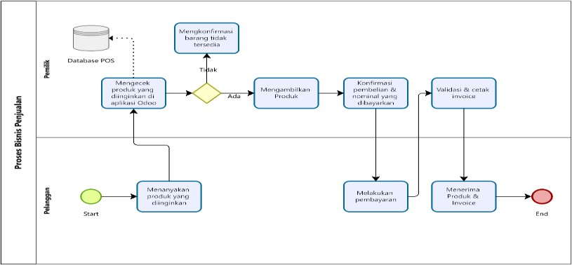
Gambar 1 Proses Bisnis Penjualan
Dalam perubahan proses bisnis penjualan yang diusulkan, perubahan utama adalah pembuatan nota penjualan yang dulunya dilakukan secara manual beralih ke sistem otomatis di Odoo. Dengan menggunakan sistem Point Of Sale POS, setiap transaksi penjualan akan tercatat secara otomatis, mengurangi kemungkinan kehilangan, kerusakan, atau perubahan pada catatan manual. Sistem ini juga menjamin perlindungan data dengan hanya memberikan akses kepada pihak yang berwenang, sehingga meningkatkan keamanan dan kerahasiaan informasi bisnis. Dengan demikian, sistem ini akan meningkatkan efisiensi, keamanan, dan akurasi dalam proses penjualan, sambil mengurangi risiko kesalahan dan mempermudah pengelolaan informasi.
  - Proses Bisnsis Pembelian
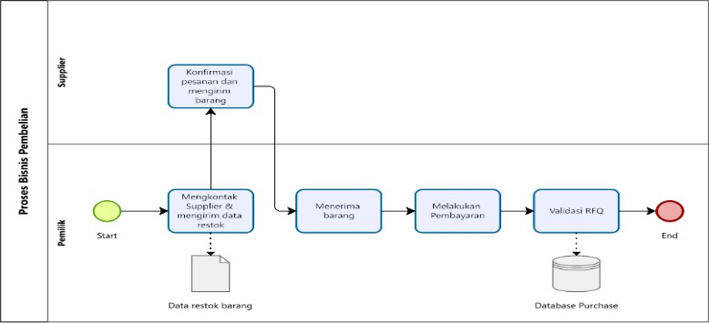
Gambar 2 Proses Bisnis Penjualan

Perubahan dalam proses pembelian yang diusulkan dengan yang sedang berjalan saat ini terletak pada metode penyimpanan data stok barang secara langsung oleh pemilik. Validasi pembaruan stok akan otomatis dilakukan di sistem Odoo setelah produk diterima dan dicatat di modul Purchase. Ini berbeda dengan metode manual sebelumnya yang menggunakan kertas atau catatan fisik, yang rentan terhadap kesalahan dan kehilangan data. Dengan penggunaan sistem terbaru, setiap kali ada perubahan dalam jumlah persediaan maka secara otomatis akan tercatat di dalam modul Inventori. Hal ini akan meningkatkan efisiensi dan keakuratan proses serta mengurangi risiko kesalahan manusia dalam pencatatan.

  - Proses Bisnis Pemantauan Stok
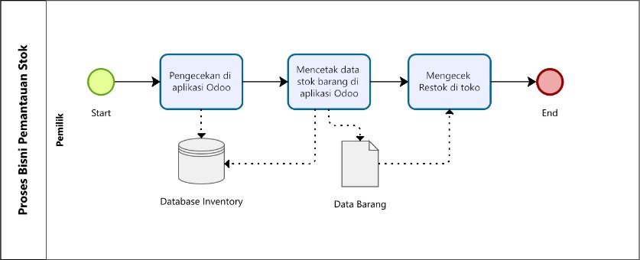
Gambar 3 Proses Bisnis Pemantauan Stok

Dalam proses bisnis usulan pemantauan stok, pemilik dapat dengan mudah memeriksa persediaan melalui aplikasi Odoo secara langsung, di mana informasi stok yang telah diperbarui dari modul Inventory akan terupdate secara otomatis. Lalu, pemilik dapat mencetak laporan mengenai stok barang langsung dari sistem Odoo. Kemudian, pemilik akan memeriksa secara fisik di toko untuk memastikan apakah jumlah produk di toko sesuai dengan data dari sistem. Tindakan ini membandingkan ketersediaan barang yang dicatat dalam sistem dengan keadaan sebenarnya di toko, yang dapat mengurangi kesalahan data dan meningkatkan pengawasan atas stok barang. Dengan metode ini, pemilik dapat melakukan pengecekan stok secara lebih terjadwal dan terorganisir.
  - Proses Bisnis Pelaporan Keuangan
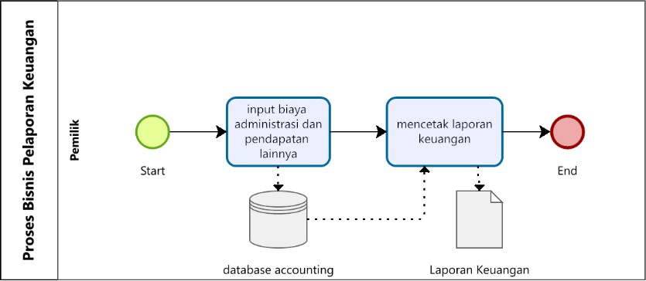
Gambar 4 Proses Bisnis Pelaporan Keuangan

Dalam proses bisnis yang diusulkan, penggunaan modul akuntansi untuk meningkatkan otomatisasi dan keakuratan proses keuangan. Pengguna bisa langsung memasukkan biaya administrasi dan pendapatan secara digital, mengeliminasi penggunaan metode manual yang rentan terhadap kesalahan. Laporan keuangan secara otomatis dan langsung menghasilkan informasi mengenai transaksi penjualan, pembelian, dan pendapatan lainnya, sehingga memberikan gambaran keuangan yang terperinci. Dengan demikian, kemungkinan kehilangan catatan dan kesalahan data berkurang, sehingga pengelolaan keuangan menjadi lebih efisien dan dapat dipercaya.

Implementasi Sistem
- Inventory
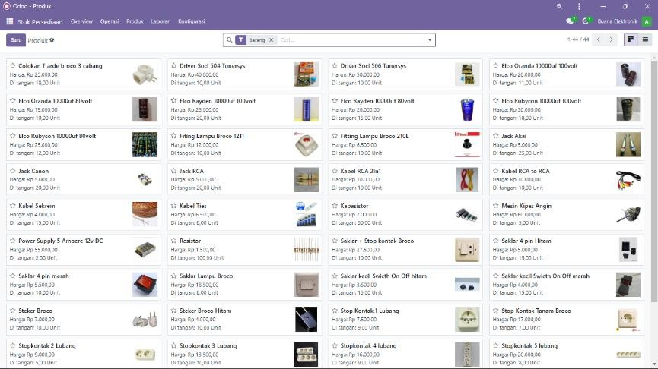
Gambar 5 Inventory Stok Produk

Penerapan modul inventory dapat mempermudah pemilik toko, dalam pengecekan ketersediaan stok yang dapat dilakukan langsung di modul inventory Odoo. Sistem akan otomatis menampilkan daftar barang yang tersedia beserta kuantitas dan status stoknya. Kemudian, data stok barang dapat dicetak langsung di dalam modul inventory Odoo tanpa perlu mengecek ditoko dan menuliskan barang secara manual satu per satu.
- Point Of Sale (POS)
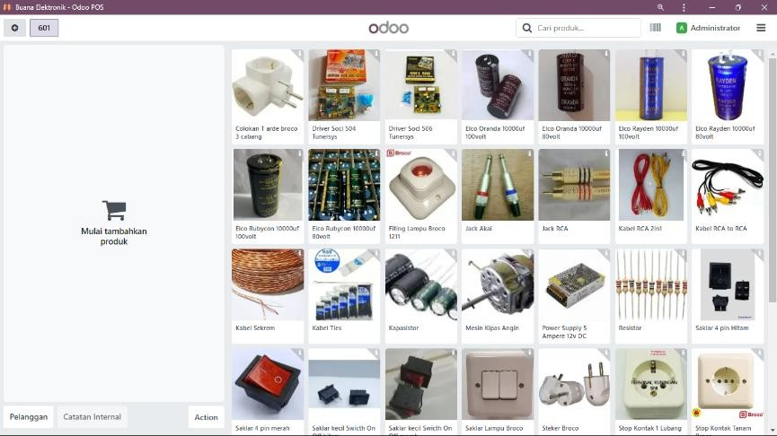
Gambar 6 Point Of Sale Daftar Produk

Dengan menerapkan modul Point Of Sale Odoo, proses penjualan ini menjadi lebih otomatis. Pengecekan produk dapat dilakukan langsung di sistem tanpa perlu mencari manual di toko. Nota dibuat otomatis setelah pemilik mengonfirmasi pembelian dan memasukkan produk beserta jumlahnya, dengan total harga dihitung oleh sistem. Pembayaran dapat dilakukan melalui cash atau transfer bank, dan setelah divalidasi, nota dibuat secara otomatis untuk dicetak atau dikirim ke email pelanggan.

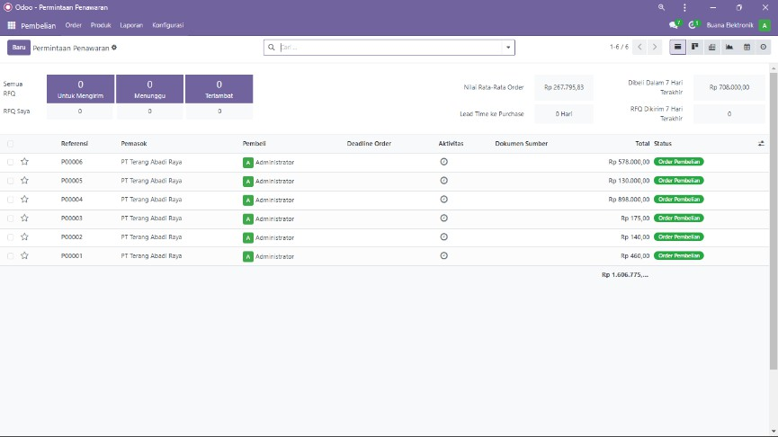
- Purchase
Gambar 7 Purchase Request For Quation

Penerapan modul purchase ini hanya digunakan untuk membuat Request for Quotation (RFQ), dengan mencantumkan item, kuantitas, dan data penting lainnya. Setelah barang diterima, RFQ divalidasi, dan sistem otomatis mencatat transaksi, menghasilkan nota pembelian elektronik yang dapat disimpan atau dicetak. Selain itu, persediaan barang langsung diperbarui secara otomatis di sistem inventory.
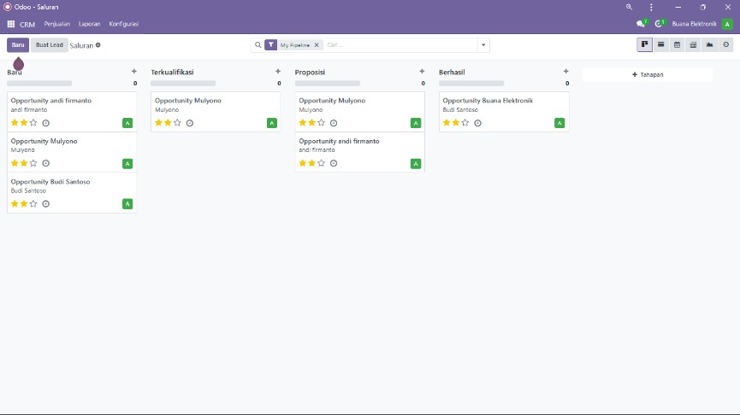
- CRM
Gambar 8 CRM Informasi Pelanggan

Dengan memanfaatkan modul CRM, Toko Buana Elektronik mampu mengelola hubungan dengan pelanggan dengan lebih efisien. Dengan modul ini, proses penjualan dapat dilakukan lebih cepat karena data pelanggan seperti riwayat pembelian, preferensi, dan kontak tersimpan dengan cepat dan informasi mudah diakses. Penjual dapat segera memberikan penawaran yang sesuai atau menjawab pertanyaan pelanggan, yang akan mempercepat proses transaksi.

- Accounting
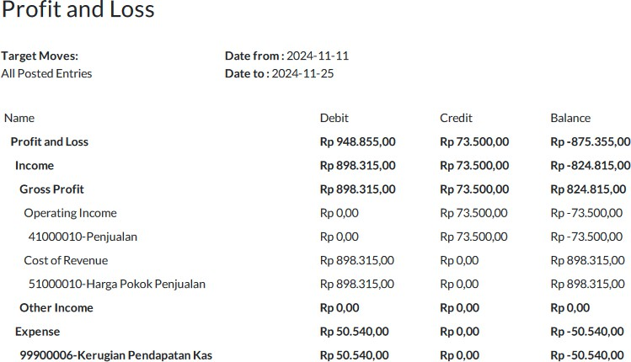
Gambar 9 Accounting Laporan Keuangan

Dalam proses pengelolaan laporan keuangan dapat dilakukan dengan modul akuntansi Odoo, proses ini menjadi otomatis. Data transaksi penjualan dan pembelian dicatat langsung ke database, termasuk input biaya administrasi dan pendapatan lainnya. Sistem secara otomatis menghasilkan laporan keuangan, seperti laporan laba rugi, yang dapat dicetak tanpa pengolahan manual.

Pengujian User Acceptance Test
Pada pengujian UAT ini peneliti menggunkana metode wawancara, dimana dalam proses wawancara ini ditujukan kepada pengguna atau pemilik toko buana elektronik mojoagung, Adapun instrument pertanyaan wawancara dapat dilihap pada Tabel 1.

Table 1 Instrument Pertanyaan Wawancara UAT

NO | Variabel | Pertanyaan
 |  | Apakah tampilan dari aplikasi Odoo modul POS, Inventory, Purchase, CRM dan Acoounting ini menarik?
1 | Desain | Apakah menu atau fitur-fitur Odoo ini mudah difahami?
 |  | Apakah tomboh yang disediakan di modul POS, Inventory, Purchase, CRM dan Accounting mudah difahami?
 |  | Apakah proses transaksi penjualan menjadi lebih mudah dengan menggunakan modul POS ini?
 |  | Apakah proses pemantauan stok/ persediaan barang lebih mudah dilakukan dengan modul Inventory ini?
2 | Kemudahan | Apakah proses pembelian barang lebih mudah menggunakan modul Purchase Odoo?
 |  | Apakah proses pelaporan keuangan lebih mudah menggunakan modul Accounting Odoo?
 |  | Apakah dengan modul CRM Odoo dapat memudahkan dalam pengelolaan data pelanggan?


Volume 8 Nomor 1, April 2024 e-ISSN: 2715 – 5501 DOI : 10.57093/jisti.v8i1.227

 |  | Apakah proses penjualan menjadi lebih cepat dengan menggunakan aplikasi Odoo ini?
3 | Efisiensi | Apakah laporan yang dihasilkan dari sistem Odoo ini sudah memenuhi kebutuhan bisnis anda?
 |  | Apakah aplikasi Odoo ini sudah memenuhi kebutuhan bisnis anda?

Dari pertanyaan pada tabel 1, berikut merupakan hasil dari pengujian User Acceptance Test menggunakan metode wawancara, dari hasil wawancara dengan pemilik toko buana elektronik kemudian hasil jawaban tersebut diinterpretasikan, adapun hasil interpretasi hasil wawancara dapat dilihat pada Tabel 2.

Table 2 Hasil Wawancara UAT

No | Hasil Wawancara
 | Desain
1 | Pengguna menilai antarmuka Odoo menarik, modern, dan sederhana namun efektif. Desainnya memudahkan operasional tanpa membingungkan pengguna, sehingga semua modul mudah digunakan. Secara keseluruhan, responden puas karena Odoo berhasil  memberikan pengalaman pengguna yang baik.
2 | pengguna menyatakan bahwa menu dan fitur di Odoo mudah dipahami, dengan pemahaman yang meningkat setelah beberapa kali mencoba. Antarmuka yang intuitif dan panduan yang jelas membantu pengguna beradaptasi lebih cepat dan menguasai sistem  dengan baik.
3 | Pengguna menganggap tombol-tombol di modul POS, Inventory, Purchase, CRM, dan Accounting di Odoo mudah dipahami berkat penamaan dan susunannya yang jelas, sehingga meminimalkan kesalahan. Namun, memahami fungsinya tetap memerlukan waktu, terutama bagi pengguna baru, sehingga pelatihan atau panduan awal masih  dibutuhkan.
 | Kemudahan
1 | Pengguna menganggap modul Point of Sale (POS) di Odoo mempermudah dan mempercepat transaksi dengan mengotomatisasi proses manual, seperti pembuatan nota  dan perhitungan harga, serta mengurangi kesalahan melalui integrasi yang efisien.
2 | Pengguna merasa terbantu dalam memantau stok dengan modul Inventory, yang memungkinkan pengecekan stok secara real-time tanpa perlu pemeriksaan manual,  meningkatkan efektivitas kerja dan menghemat waktu.
3 | Pengguna mengakui bahwa meski sistem supplier belum terintegrasi dengan Odoo, modul Purchase tetap bermanfaat dengan pembaruan stok otomatis, penyimpanan data transaksi yang aman, dan pelacakan pengiriman. Namun, integrasi dengan sistem supplier masih  diperlukan untuk penyederhanaan proses.
4 | Pengguna menyatakan bahwa modul Akuntansi memudahkan penyusunan laporan keuangan dengan fitur otomatis yang meningkatkan efisiensi dan mengurangi risiko  kesalahan manual, sehingga memenuhi kebutuhan pelaporan secara cepat dan efisien.
5 | Pengguna menyatakan bahwa modul CRM Odoo dapat memudahkan dalam mengelola data  pelanggan secara terstruktur , sehingga interaksi menjadi lebih mudah dan terorganisir. Hal

Volume 8 Nomor 1, April 2025 e-ISSN: 2715 – 5501 DOI : 10.57093/jisti.v8i1.227

 | ini memungkinkan layanan yang lebih personal dengan pemahaman yang lebih baik terhadap kebutuhan pelanggan
 | Efisiensi
1 | Pengguna menyatakan bahwa Odoo dapat mempercepat proses penjualan dengan  otomatisasi pencatatan transaksi dan perhitungan total, mengurangi tugas manual, dan meningkatkan efisiensi.
2 | Pengguna merasa puas dengan laporan sistem Odoo yang mencakup penjualan, pembelian, inventaris, dan keuangan, yang memenuhi kebutuhan bisnis dan mendukung pengambilan  keputusan.
3 | Pengguna menyatakan bahwa Odoo secara keseluruhan memenuhi kebutuhan bisnis mereka, dengan keyakinan terhadap manfaat aplikasi ini, meskipun ada potensi  pengembangan untuk skala bisnis di masa depan.

Kesimpulan Pengujian User Acceptance Test
Uji UAT menunjukkan bahwa Odoo dengan modul POS, Inventory, Purchase, CRM, dan Accounting berhasil memenuhi kebutuhan operasional Toko Buana Elektronik. Dalam hal Desain, antarmuka aplikasi dikatakan menarik dan sederhana, meskipun pengguna yang baru membutuhkan waktu untuk menyesuaikan diri. Kemudahan dalam penggunaan terlihat secara jelas pada otomatisasi proses penjualan, pemantauan persediaan, pembelian produk, manajemen hubungan pelanggan, dan laporan keuangan, yang mengurangi ketergantungan pada pencatatan secara manual. Aplikasi Odoo mempercepat proses bisnis dan menghasilkan laporan yang relevan dalam hal Efisiensi. Secara umum, pemeriksaan User Acceptance Test (UAT) menunjukkan bahwa Odoo dapat memberikan solusi yang sesuai dengan kebutuhan operasional Toko Buana Elektronik, meningkatkan produktivitas, dan kelancaran proses bisnis yang sebelumnya dilakukan secara manual.

SIMPULAN
Berdasarkan hasil implementasi dan UAT, penerapan sistem ERP Odoo di Toko Buana Elektronik berhasil mengatasi masalah operasional melalui modul Inventory, Purchase, POS, CRM, dan Accounting. Desain antarmuka yang sederhana memudahkan pengguna untuk beradaptasi dengan cepat, meskipun pengguna baru memerlukan waktu untuk penyesuaian. Odoo mempercepat proses penjualan, mempermudah pemantauan stok, dan mengotomatisasi pembelian serta pelaporan keuangan, meningkatkan efisiensi dan akurasi. Secara keseluruhan, UAT menunjukkan bahwa Odoo memenuhi kebutuhan operasional Toko Buana Elektronik, meningkatkan efisiensi, dan mendukung kelancaran proses bisnis.

SARAN
Dengan penelitian ini, diharapkan pada penelitian selajutnya dengan topik yang sama untuk mencoba menggunakan metode implementasi dan pengujian yang berbeda guna untuk memperluas wawasan tentang penerapan sistem ERP. Dan dari penelitian ini diharapkan menjadi dasar yang kuat bagi implementasi Enterprise Resource Planning yang serupa di sektor usaha kecil menengah lainnya.

Volume 8 Nomor 1, April 2024 DOI : 10.57093/jisti.v8i1.227
e-ISSN: 2715 – 5501

DAFTAR PUSTAKA
Daeng, D., & Fadillah, F. I. (2022). Perancangan Sistem Modul Inventori Pada Kios Bapak Adi Menggunakan Odoo ERP. KALBISCIENTIA Jurnal Sains dan Teknologi, 9(2), 56–66. https://doi.org/10.53008/kalbiscientia.v9i2.367
Demilda, Y. E., Arvianto, A., & Rosyada, Z. F. (2022). Implementasi Software Odoo dengan Menggunakan Modul Accounting, Inventory, Purchase, dan Point Of Sales Pada Toko Al Hikmah Mart (Ah Mart) Di Bogor Jawa Barat. Industrial Engineering Online Journal, 11(4), 343–354. https://ejournal3.undip.ac.id/index.php/ieoj/article/view/35967
Dwi Permatasari, R., Fajrin Ariyani, N., & Abdul, M. (2019). Rancang Bangun API untuk Odoo ERP pada Modul CRM (Customer Relationship Management). Jurnal TEKNIK ITS, 8(2), 90–95. http://dx.doi.org/10.12962/j23373539.v8i2.49403
Maharsanti, K. (2023). Implementasi Sistem Enterprise Resource Planning (ERP) Berbasis Odoo Modul Purchase pada PT X. Qualitative Research of Business and Social Sciences, 1(1), 41–49. https://journal.upy.ac.id/index.php/qrobsshttps://doi.org/10.31316/crobss..v1i1.5571
Michelle, A. (2020). User Acceptance Test. sis.binus.ac.id. https://sis.binus.ac.id/2020/10/28/user- acceptance-test/. Diakses tanggal 15 September 2024.
Muhammad Irfan Firdaus, & Dr. Ary Arvianto, S. T. . M. . (2022). IMPLEMENTASI SISTEM ERP BERBASIS ODOO PADA TOKO KUNING REMBANG (Studi Kasus : Toko Kuning, Lasem, Rembang, Jawa Tengah). 2–9. https://ejournal3.undip.ac.id/index.php/ieoj/article/view/38390
Nursoft. (2003). Modul Inventory Odoo untuk Optimalisasi Manajemen Persediaan dalam Bisnis. nursofr.id. https://nurosoft.id/blog/modul-inventory-odoo/. Diakses tanggal 13 September 2024.
Pamungkas, G., & Yuliansyah, H. (2017). Rancang Bangun Aplikasi Android Pos (Point of Sale) Kafe Untuk Kasir Portable Dan Bluetooth Printer. JST (Jurnal Sains dan Teknologi), 6(1), 199–
208. https://doi.org/10.23887/jstundiksha.v6i1.8828
Pratiwi, L. L., Prasetya, Y. A., & Hasibuan, M. A. (2017). Implementasi Aplikasi Enterprise Resource Planning Odoo Modul Purchases Dengan Menggunakan Metode Rapid Application Development DI UD Permatasari. eProceedings of Engineering, 4(2), 3081–3090. https://jitl.web.id/index.php/engineering/article/view/9148/9014
Suminten. (2019). Implementasi Enterprise Resource Planning (ERP) Pada Usaha Pithik Sambel Ndesso Berbasis Odoo. Jurnal PROSISKO, 6(1), 60–68. https://doi.org/10.30656/prosisko.v11i2
Suprapto, E. (2021). User Acceptance Testing (UAT) Refreshment PBX Outlet Site BNI Kanwil Padang. Jurnal Civronlit Unbari, 6(2), 54-58. https://doi.org/10.33087/civronlit.v6i2.85
Wijoyo, A., Ichsani, D., Chotimah, I. N., & Pratama, N. (2023). Pengaruh sistem informasi terhadap efisiensi operasional perusahaan. TEKNOBIS: Jurnal Teknologi, Bisnis, dan Pendidikan, 1(2), 1–8. https://jurnalmahasiswa.com/index.php/teknobis/article/view/443
Yusdianto, R. (2018). Implementasi Sistem Enterprise Resource Planning (ERP) terhadap Kualitas Informasi Akuntansi. Skripsi. STIA dan Manajemen Kepelabuhan Baruniwati Surabaya.

